МИНИСТЕРСТВО НАУКИ И ВЫСШЕГО ОБРАЗОВАНИЯ РОССИЙСКОЙ ФЕДЕРАЦИИ
ФЕДЕРАЛЬНОЕ ГОСУДАРСТВЕННОЕ БЮДЖЕТНОЕ ОБРАЗОВАТЕЛЬНОЕ УЧРЕЖДЕНИЕ
ВЫСШЕГО ОБРАЗОВАНИЯ
«НОВОСИБИРСКИЙ ГОСУДАРСТВЕННЫЙ ТЕХНИЧЕСКИЙ УНИВЕРСИТЕТ»
__________________________________________________________________
Кафедра Вычислительной техники

ОТЧЕТ ОБ ЭКСПЕРИМЕНТАЛЬНЫХ ИССЛЕДОВАНИЯХ АЛГОРИТМОВ СЕМАНТИЧЕСКОЙ СЕГМЕНТАЦИИ ЛИСТЬЕВ РАСТЕНИЙ

Выполнил:  Студент гр. АПИМ-25, АВТФ:  Клименко К. В. | Научный руководитель:  Алейников А. Ф.

Новосибирск, 2026
Оглавление
ГЛАВА 1. ОБОСНОВАНИЕ НЕОБХОДИМОСТИ ЭТАПА СЕМАНТИЧЕСКОЙ СЕГМЕНТАЦИИ В ПАЙПЛАЙНЕ ДИАГНОСТИКИ ЗАБОЛЕВАНИЙ РАСТЕНИЙ 3
1.1. Проблема фоновых артефактов при прямой классификации изображений 3
1.2. Экспериментальная оценка влияния фона на метрики качества 4
1.3. Математическое обоснование преимущества сегментации 6
1.4. Выводы и переход к задаче сегментации 7
ГЛАВА 2. АРХИТЕКТУРА И РЕАЛИЗАЦИЯ МОДЕЛИ СЕМАНТИЧЕСКОЙ СЕГМЕНТАЦИИ ЛИСТЬЕВ 8
2.1. Обзор современных подходов к семантической сегментации 8
2.2. Проектирование гибридной архитектуры на базе MobileNetV3Large 9
ГЛАВА 3. ФОРМИРОВАНИЕ СИНТЕТИЧЕСКОГО ДАТАСЕТА ДЛЯ ОБУЧЕНИЯ МОДЕЛИ СЕГМЕНТАЦИИ 12
3.1. Проблема недостатка размеченных данных и стратегия синтеза 12
3.2. Подготовка исходных изображений и генерация масок 12
3.3. Сбор библиотеки реалистичных фонов 13
3.4. Синтез композиций 14
ГЛАВА 4. ЭКСПЕРИМЕНТАЛЬНЫЕ ИССЛЕДОВАНИЯ: ОПТИМИЗАЦИЯ ФУНКЦИИ ПОТЕРЬ И СТРАТЕГИЯ АКТИВНОГО ОБУЧЕНИЯ 17
4.1. Сравнительный анализ функций потерь: BCE vs. BCE + Dice Loss 17
4.2. Проблема доменного сдвига и стратегия Active Learning 21
4.3. Результаты дообучения (Fine-Tuning) 22
4.4. Анализ результатов 23
СПИСОК ИСПОЛЬЗОВАННОЙ ЛИТЕРАТУРЫ 27

Глава 1. Обоснование необходимости этапа семантической сегментации в пайплайне диагностики заболеваний растений

1.1. Проблема фоновых артефактов при прямой классификации изображений
Первоначальным этапом исследования была разработка и оценка эффективности модели прямой классификации заболеваний листьев. В качестве базовой архитектуры был выбран сверточный нейросетевой энкодер MobileNetV3Large [3]. Данный выбор обусловлен оптимальным балансом между вычислительной сложностью и точностью распознавания: архитектура MobileNetV3 демонстрирует лучшую производительность на мобильных устройствах по сравнению с более тяжелыми аналогами (например, EfficientNet или классическим ResNet), сохраняя при этом высокую емкость признакового пространства благодаря использованию механизмов внимания (Squeeze-and-Excitation blocks) и нелинейных функций активации h-swish.
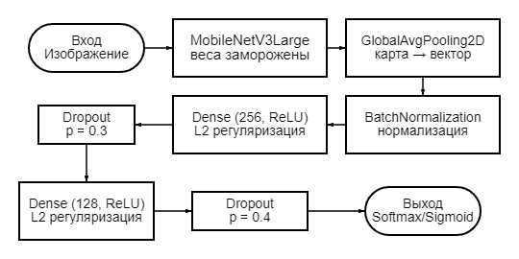
Рисунок 1. Архитектура классификационной нейросети на базе MobileNetV3Large

Для обучения модели использовался составленный экспертами датасет PlantVillage [4], являющийся одним из наиболее репрезентативных открытых источников в области фитопатологии. Датасет содержит 54 306 изображений, охватывающих 38 классов (14 видов культур с различными типами поражений и здоровые образцы). Ключевой особенностью данного датасета является то, что изображения были получены в контролируемых лабораторных условиях на однородном фоне (преимущественно белом или сером).
Гипотеза исследования заключалась в том, что наличие неоднородного фона (почва, другие листья, тени) в реальных условиях эксплуатации мобильного приложения существенно снизит точность классификатора, обученного на «чистых» данных. Чтобы количественно оценить влияние фона на качество признаков, извлекаемых сверточной сетью, был проведен сравнительный эксперимент с искусственной изоляцией объекта интереса (ROI — Region of Interest).

1.2. Экспериментальная оценка влияния фона на метрики качества
Для имитации идеальной сегментации была разработана процедура бинаризации фона. Поскольку исходные изображения PlantVillage имеют однородный светлый фон, применение простого порогового преобразования позволило эффективно отделить лист от фона. Алгоритм предварительной обработки (имитация сегментации):
def mask_background(image: np.ndarray, threshold: int = 200) -> np.ndarray:
# Перевод в оттенки серого
gray = cv2.cvtColor(image, cv2.COLOR_BGR2GRAY)

# Бинаризация: все что ярче порога считается фоном
_, mask = cv2.threshold(gray, threshold, maxval=255, cv2.THRESH_BINARY_INV)

# Морфологические операции для удаления шумов на границах
kernel = np.ones(shape=(3, 3), dtype=np.uint8)
mask = cv2.morphologyEx(mask, cv2.MORPH_CLOSE, kernel)

# Применение маски
result = cv2.bitwise_and(image, image, mask=mask)

return result
Листинг 1. Бинаризация фона
Было проведено две серии экспериментов:
- Full-frame: Обучение на исходных изображениях с лабораторным фоном.
- Masked: Обучение на изображениях, где фон заменен на черный (нулевые значения пикселей) с использованием вышеописанной функции.
Этап 1: Классификация по 38 классам
Результаты обучения модели за 10 эпох представлены в Таблице 1.1.
Параметр | Full-frame (Лабораторный фон) | Masked (Черный фон / Имитация сегментации)
Accuracy (Val) | 0.9737 | 0.9787
F1-Score (Val) | 0.9661 | 0.9696
Loss (Val) | 0.2414 | 0.1806
Время обучения | 47 мин 25 сек | 40 мин 42 сек
Таблица 1. Сравнительные метрики для 38 классов.
Как видно из результатов, использование маскированного фона не только повысило итоговую точность и F1-меру, но и критически снизило функцию потерь (Loss), а также ускорило сходимость модели (время обучения сократилось более чем на 6 минут за счет упрощения входного распределения данных).
Этап 2: Отбор релевантных классов (33 класса)
Для приведения датасета в соответствие с архитектурой финального пайплайна, требующего наличия пар «здоровое/больное» растение для каждого вида культуры, из набора данных были исключены классы, не имеющие пары (только здоровые или только больные классы). Итоговый набор составил 33 класса. Результаты повторного эксперимента представлены в Таблице 1.2.
Параметр | Full-frame (Лабораторный фон) | Masked (Черный фон / Имитация сегментации)
Accuracy (Val) | 0.9686 | 0.9706
F1-Score (Val) | 0.9648 | 0.9660
Loss (Val) | 0.2644 | 0.2085
Время обучения | 40 мин 11 сек | 35 мин 38 сек
Таблица 2. Сравнительные метрики для 33 классов (отфильтрованный датасет)

1.3. Математическое обоснование преимущества сегментации
Улучшение метрик при использовании маскированного фона можно объяснить с точки зрения статистики признаков, извлекаемых сверточными слоями.
Пусть $I$ — входное изображение, представляющее собой сумму сигнала от объекта интереса (листа) $S_{leaf}$ и сигнала фона $S_{bg}​$, а также аддитивного шума $ϵ$:
$$I\left(x,y\right)=S_{leaf}\left(x,y\right)+S_{bg}\left(x,y\right)+ϵ\left(x,y\right)$$
При обучении классификатора на full-frame изображениях, сверточные фильтры $K$ вычисляют отклик $R$ как свертку (* - операция свертки):
$$R=I*K=\left(S_{leaf}*K\right)+\left(S_{bg}*K\right)+\left(ϵ*K\right)$$
В случае с PlantVillage фон $S_{bg}$​ однороден, однако его спектральные характеристики могут коррелировать с определенными фильтрами нижних уровней, создавая ложные признаки. Модель может научиться классифицировать заболевание не по текстуре пятна на листе, а по микро-вариациям освещения на белом фоне или артефактам сжатия JPG на границе листа.
Использование сегментации (или её имитации через маску $M\left(x,y\right)=$1 для листа и 0 для фона) позволяет аннулировать вклад фона:
$$I_{segm}\left(x,y\right)=I\left(x,y\right)⋅M\left(x,y\right)≈S_{leaf}\left(x,y\right)$$
Таким образом, отклик сети становится зависимым исключительно от био-морфологических признаков растения:
$$R_{segm}≈S_{leaf}*K$$
Это приводит к снижению дисперсии внутриклассовых признаков (σintra2​) и увеличению межклассового расстояния в пространстве эмбеддингов. Даже в идеальных лабораторных условиях мы наблюдаем снижение Loss на ~25% (с 0.2644 до 0.2085 для 33 классов), что свидетельствует о том, что модель тратит значительные вычислительные ресурсы на игнорирование фона, вместо того чтобы изучать паттерны болезней.

1.4. Выводы и переход к задаче сегментации
Проведенные эксперименты доказывают, что изоляция объекта интереса (листа) является критически важным этапом предобработки. Однако результаты, полученные на датасете PlantVillage, являются «оптимистичной оценкой», так как фон там однороден.
В реальных условиях эксплуатации (поле, теплица, сад) фон является:
- Неоднородным: содержит текстуры почвы, других растений, теней.
- Сложным по цвету: зеленые оттенки фона могут совпадать с оттенками здорового листа, что делает простое пороговое преобразование (как в примере выше) неприменимым.
- Динамичным: изменение освещения и ракурса съемки.
Классификатор, обученный на чистых данных без этапа сегментации, покажет резкое падение точности при переносе на реальные данные. Следовательно, перед блоком классификации необходимо внедрить модуль семантической сегментации, который будет выполнять роль адаптивного фильтра, выделяющего ROI независимо от сложности фона. Далее в отчете рассматривается разработка и обучение именно такой модели сегментации, способной работать в сложных условиях освещения и фона.

Глава 2. Архитектура и реализация модели семантической сегментации листьев

2.1. Обзор современных подходов к семантической сегментации
Семантическая сегментация — это задача классификации каждого пикселя изображения в определенный класс. В контексте данной работы выделяются два основных класса объектов: «лист растения» (foreground) и «фон» (background).
На текущий момент в компьютерном зрении доминируют три основных семейства архитектур для сегментации:
- FCN (Fully Convolutional Networks): Пионерские модели, заменившие полносвязные слои на сверточные, что позволило работать с изображениями произвольного размера [1]. Однако они часто теряют пространственную информацию из-за агрессивного пулинга.
- DeepLab: Используют атрус-свертки и механизм Atrous Spatial Pyramid Pooling (ASPP) для захвата контекста на разных масштабах без потери разрешения. Эти модели обеспечивают высокую точность, но требуют значительных вычислительных ресурсов.
- U-Net и его модификации: Архитектура encoder-decoder с симметричными связями пропуска (skip-connections). Изначально разработанная для биомедицинской сегментации, U-Net показала исключительную эффективность на задачах с ограниченными данными и необходимостью точной локализации границ объектов [2].
Для задачи сегментации листьев критически важны два фактора:
- Точность границ: Необходимо четко отделять контур листа от сложного фона.
- Вычислительная эффективность: Модель должна быть интегрирована в мобильное приложение или работать на edge-устройствах в реальном времени.
Исходя из этих требований, архитектура U-Net была выбрана как базовая, поскольку она обеспечивает оптимальный баланс между сохранением высокочастотных деталей (через skip-connections) и глубиной семантического понимания (через энкодер).

2.2. Проектирование гибридной архитектуры на базе MobileNetV3Large
Классический U-Net использует простой сверточный энкодер. Однако для улучшения качества извлечения признаков было принято решение заменить стандартный энкодер на предобученную сеть MobileNetV3Large [3]. Это позволяет использовать веса, обученные на ImageNet, для инициализации низкоуровневых фильтров (края, текстуры), что особенно важно при небольшом размере обучающей выборки.
Таким образом, предложенная модель представляет собой асимметричный U-Net, где:
- Энкодер (Encoder): MobileNetV3Large (без верхней классификационной головы).
- Декодер (Decoder): Кастомная сеть повышающей дискретизации (upsampling) с механизмом внимания через конкатенацию.
Главной инженерной задачей при создании гибридной модели является корректная организация skip-connections. В классическом U-Net выход энкодера на каждом уровне конкатенируется с соответствующим входом декодера того же пространственного разрешения. Поскольку MobileNetV3Large имеет сложную внутреннюю структуру (блоки inverted residuals, expansion layers), необходимо было точно идентифицировать слои, на которых происходит уменьшение пространственной размерности карты признаков ровно в 2 раза.
Был проведен детальный анализ графа вычислений модели (mobile_net_v3_layers.md). В качестве точек выхода для skip-connections были выбраны следующие слои, обеспечивающие пирамиду признаков с шагом downsampling $2^{k}$:

Уровень U-Net | Имя слоя в MobileNetV3 | Разрешение (при входе 256x256) | Описание блока
Skip 1 | expanded_conv_add | 128×128 | Выход первого residual блока
Skip 2 | expanded_conv_2_add | 64×64 | Выход второго блока
Skip 3 | expanded_conv_5_add | 32×32 | Выход пятого блока
Skip 4 | expanded_conv_11_add | 16×16 | Глубокие семантические признаки
Таблица 3. Соответствие уровней U-Net и слоёв MobileNetV3
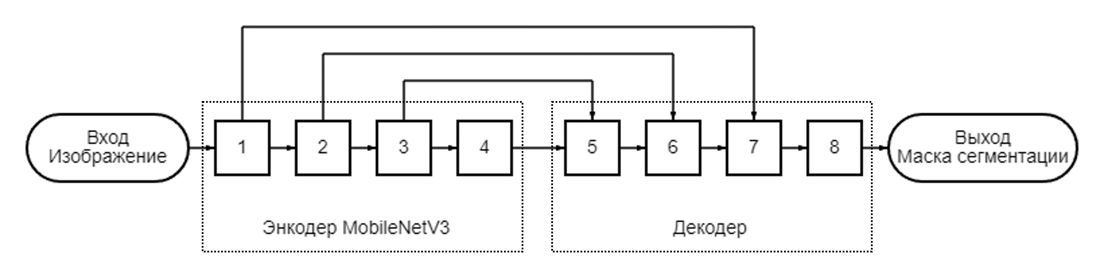
Рисунок 2. Схема архитектуры сегментационной модели на базе гибридной структуры MobileNetV3 + U-Net: 1–4 — уровни энкодера (MobileNetV3), извлекающие признаки на масштабах 128×128, 64×64, 32×32, 16×16 соответственно; 5–8 — уровни декодера с апсемплингом и конкатенацией со соответствующими уровнями энкодера
Декодер состоит из четырех последовательных блоков upsample_block. Каждый блок выполняет следующие операции:
- Повышение разрешения: Билинейная интерполяция (UpSampling2D) увеличивает пространственные размеры карты признаков в 2 раза.
- Конкатенация: Полученная карта объединяется по каналу с соответствующей картой признаков из энкодера (skip-connection). Это позволяет декодеру восстановить пространственную информацию, потерянную при пулинге в энкодере.
- Сверточная обработка: Применяется сверточный слой 3×3 с активацией ReLU и Batch Normalization для смешивания признаков высокого и низкого уровней. Также сверточный слой обучаем, в отличие от слоя апсемплинга, что позволяет обновлять веса внутри блока.
Математически операция в блоке upsampling для уровня i может быть описана как:
$D_{i}=\text{Con}{\text{v}}_{\text{3×3}}\left(\text{BN}\left(\text{Concat}\left(\text{UpSample}\left(D_{i+1}\right),E_{i}\right)\right)\right)$ где:
- $D_{i+1}$​ — карта признаков с предыдущего (более глубокого) уровня декодера.
- $E_{i}$— карта признаков с i-го уровня энкодера (MobileNet).
- $\text{UpSample}$ — операция билинейной интерполяции.
После прохождения всех блоков декодера выполняется финальное повышение разрешения до исходного размера изображения. Завершающий сверточный слой 1×1 с сигмоидной активацией формирует карту вероятностей принадлежности пикселя к классу «лист».
$$P\left(x,y\right)=σ\left(W⋅F_{final}\left(x,y\right)+b\right)$$
Где $P\left(x,y\right)$∈[0,1] — вероятность того, что пиксель (x,y) принадлежит листу. В качестве функции потерь первоначально была использована Binary Crossentropy, так как задача сведена к бинарной сегментации (лист/фон), однако позднее была заменена комбинацией BCE и Dice Loss, о чем будет подробнее рассказано далее. Для мониторинга качества обучения использовалась метрика Intersection over Union (IoU), которая является стандартом де-факто для задач сегментации:
$$\text{IoU}=\frac{\left|Y∩\hat{Y}\right|}{\left|Y∪\hat{Y}\right|}=\frac{TP}{TP+FP+FN}$$
где Y — истинная маска, Y^ — предсказанная маска, TP — истинно положительные пиксели, FP — ложно положительные, FN — ложно отрицательные.
Количество фильтров в блоках декодера (256, 128, 64, 32) было выбрано эмпирически таким образом, чтобы уменьшаться пропорционально увеличению пространственного разрешения. Это позволяет контролировать количество параметров модели и предотвращает переобучение на мелких деталях шума, сохраняя при этом достаточную емкость для восстановления сложных контуров листьев. Использование BatchNormalization после каждой свертки стабилизирует процесс обучения, позволяя использовать более высокий learning rate и снижая чувствительность к инициализации весов.

Глава 3. Формирование синтетического датасета для обучения модели сегментации

3.1. Проблема недостатка размеченных данных и стратегия синтеза
Одной из ключевых проблем в области компьютерного зрения для агрономии является острый дефицит публично доступных датасетов с аннотациями (масками) для задач сегментации листьев. В то время как датасеты для классификации (например, PlantVillage) широко доступны, данные для сегментации либо отсутствуют, либо представляют собой небольшие выборки (менее 500 изображений), содержащие только здоровые листья, что недостаточно для обучения устойчивой модели, способной работать с различными патологиями и сложными фонами.
Для решения этой проблемы была разработана стратегия создания крупномасштабного синтетического датасета. Основной идеей являлось использование большого массива изображений листьев с однородным фоном (PlantVillage) и их композиционное наложение на разнообразные реалистичные фоны. Такой подход позволяет:
- Автоматически генерировать идеальные истинные маски (так как исходный фон однороден).
- Имитировать сложные условия съемки (разное освещение, текстуры фона, частичные перекрытия).
- Существенно расширить обучающую выборку без затрат на ручную разметку тысяч изображений.
Итоговый синтетический датасет составил 7000 изображений, которые были использованы для первичного обучения модели.

3.2. Подготовка исходных изображений и генерация масок
В качестве источника изображений листьев был использован датасет PlantVillage. Из полного набора было отобрано 7600 изображений, репрезентативно покрывающих все доступные классы заболеваний и культур. Поскольку изображения в PlantVillage имеют однородный светлый фон, для получения бинарных масок был применен алгоритм пороговой бинаризации с последующей морфологической очисткой.
Алгоритм генерации масок:
- Перевод изображения в градации серого.
- Применение инвертированного бинарного порога (THRESH_BINARY) с низким пороговым значением (T=5) для отделения темного объекта (листа) от светлого фона.
- Морфологические операции OPEN и CLOSE для удаления шумовых пикселей и заполнения мелких отверстий внутри контура листа.
def create_binary_mask_from_black_bg(image_path: Path, mask_output_path: Path, threshold: int = 5) -> bool:
img = cv2.imread(str(image_path))
if img is None:
return False

gray = cv2.cvtColor(img, cv2.COLOR_BGR2GRAY)
_, mask = cv2.threshold(gray, threshold, maxval=255, cv2.THRESH_BINARY)

kernel = np.ones(shape=(3, 3), np.uint8)
mask = cv2.morphologyEx(mask, cv2.MORPH_OPEN, kernel)
mask = cv2.morphologyEx(mask, cv2.MORPH_CLOSE, kernel)
if np.sum(mask) == 0:
return False

cv2.imwrite(str(mask_output_path), mask)
return True
Листинг 2. Функция генерации бинарной маски из изображения с однородным фоном
Данный подход позволил автоматически сгенерировать 7600 масок с высокой точностью контуров, так как контраст между листом и лабораторным фоном в исходном датасете максимален.

3.3. Сбор библиотеки реалистичных фонов
Для того чтобы модель научилась обобщать и не переобучалась на специфических признаках лабораторного фона, был собран набор из 300 реалистичных фоновых изображений.
Библиотека фонов формировалась вручную и включает следующие категории:
- Природные текстуры: почва, трава, кора деревьев, другие листья (для имитации условий роста в поле).
- Искусственные поверхности: столы, ткани, однородные цветные поверхности (красный, синий, белый, черный).
- Антропогенные факторы: изображения человеческих рук, держащих листья (частый сценарий использования мобильного приложения пользователем).
- Сложное освещение: тени, блики, неоднородная освещенность.
Разнообразие фонов критически важно для повышения устойчивости модели к смещению при переходе от синтетических данных к реальным полевым снимкам.

3.4. Синтез композиций
Финальный этап формирования датасета заключался в наложении изображений листьев на случайные фоны из библиотеки. Для обеспечения бесшовного соединения использовалось альфа-смешивание на основе полученных бинарных масок. Математически процесс композиции $I_{comp}$ для каждого пикселя (x,y) описывается следующим уравнением:
$$I_{comp}\left(x,y\right)=I_{leaf}\left(x,y\right)⋅M\left(x,y\right)+I_{bg}\left(x,y\right)⋅\left(1-M\left(x,y\right)\right)$$
Где:
- $I_{leaf}$— изображение листа (RGB).
- $I_{bg}$ — изображение фона (RGB), масштабированное под размер листа.
- M — бинарная маска, нормализованная к диапазону [0,1].
- $I_{comp}$ — итоговое синтезированное изображение.
Такой подход гарантирует, что пиксели фона полностью заменяются пикселями листа в области маски, а за пределами маски сохраняется исходный фон. Граница перехода определяется маской с точностью до пикселя.
def blend_leaf_on_background(leaf_path: Path, mask_path: Path, bg_path: Path, output_path: Path):
leaf = cv2.imread(str(leaf_path))
mask = cv2.imread(str(mask_path), cv2.IMREAD_GRAYSCALE) # одноканальная
bg = cv2.imread(str(bg_path))

if leaf is None or mask is None or bg is None:
raise ValueError(f"Ошибка загрузки: {leaf_path}, {mask_path}, {bg_path}")

h, w = leaf.shape[:2]

# Масштабирование фона под размер листа
bg_resized = cv2.resize(bg, dsize=(w, h), interpolation=cv2.INTER_CUBIC)

# Нормализация маски: 0–1
mask_norm = mask.astype(np.float32) / 255.0
mask_norm = np.stack([mask_norm] * 3, axis=-1) # (H, W) → (H, W, 3)

# Композиция: leaf * mask + bg * (1 - mask)
composite = leaf * mask_norm + bg_resized * (1 - mask_norm)
composite = composite.astype(np.uint8)

cv2.imwrite(str(output_path), composite)
Листинг 3. Функция синтеза изображения листа и фона
Процесс генерации осуществлялся итеративно: для каждого из 7600 листьев случайным образом выбирался один фон из библиотеки. В результате был сформирован финальный синтетический датасет объемом 7000 изображений (часть изображений была отбракована на этапе контроля качества).
Сформированный датасет имеет следующую структуру:
- Объем: 7000 пар «изображение – маска».
- Баланс классов: Поскольку задача бинарная (лист/фон), дисбаланс пикселей зависит от площади листа в кадре. Использование разнообразных фонов и масштабов листьев позволяет сгладить этот эффект.
- Назначение: Данный датасет использовался для первичного обучения (pre-training) модели сегментации, позволяя сети выучить общие признаки формы листа и его отличия от сложных текстур фона.
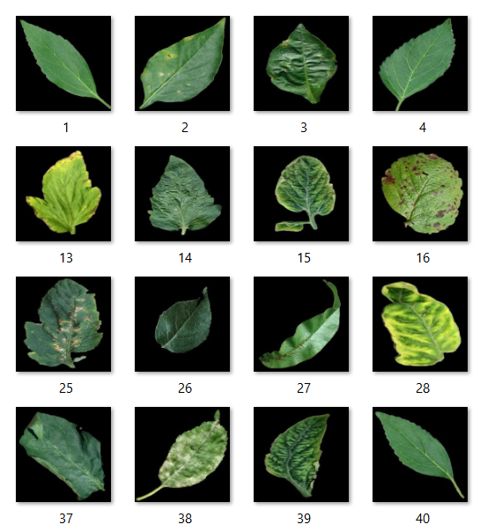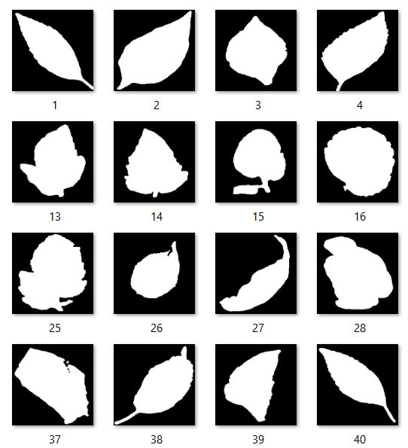
Рисунок 3. Исходные изображения и бинаризированные маски
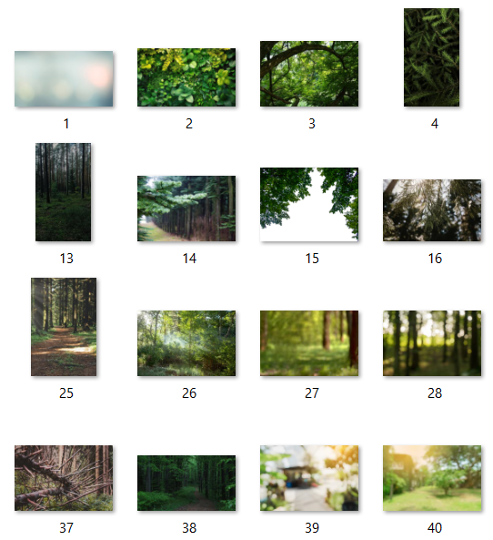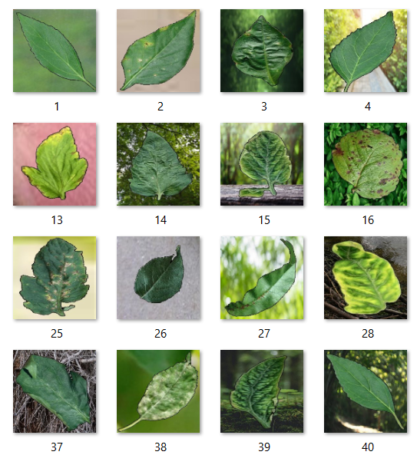
Рисунок 4. Фоновые изображения и сгенерированные композиты

Глава 4. Экспериментальные исследования: оптимизация функции потерь и стратегия активного обучения

4.1. Сравнительный анализ функций потерь: BCE vs. BCE + Dice Loss
Первоначальное обучение модели на синтетическом датасете (7000 изображений) проводилось с использованием стандартной бинарной кросс-энтропии (Binary Cross-Entropy, BCE). Данная метрика оценивает расхождение между предсказанной вероятностью и истинным значением для каждого пикселя независимо.
Результаты базового эксперимента (BCE):
- Epochs: 20
- Val IoU: 0.9870
- Val Loss: 0.0113
Несмотря на высокие показатели IoU, анализ показал, что чистая BCE имеет недостатки при решении задач сегментации объектов с выраженным дисбалансом классов (площадь фона значительно превышает площадь листа) и размытыми границами. BCE штрафует модель за каждую ошибку пикселя одинаково, что может приводить к «размытию» контуров или появлению ложных срабатываний на текстурах, похожих на лист.
Для решения этой проблемы была внедрена комбинированная функция потерь BCE + Dice Loss. Коэффициент Дайса (Dice Coefficient) измеряет степень перекрытия двух множеств (предсказанной маски и истинной маски). В отличие от BCE, Dice Loss является глобальной метрикой, которая напрямую оптимизирует площадь пересечения, что особенно эффективно при дисбалансе классов [5]. Это делает её особенно подходящей для задач, где важно точное совпадение форм объектов, а не только попиксельная классификация.

@keras.saving.register_keras_serializable()
def dice_coef(y_true, y_pred):
smooth = 1.0

y_true_f = K.flatten(y_true)
y_pred_f = K.flatten(y_pred)
intersection = K.sum(y_true_f * y_pred_f)

return (2.0 * intersection + smooth) / (K.sum(y_true_f) + K.sum(y_pred_f) + smooth)

@keras.saving.register_keras_serializable()
def bce_dice_loss(y_true, y_pred):
bce = binary_crossentropy(y_true, y_pred)
dsc = 1 - dice_coef(y_true, y_pred)
return 0.5 * bce + 0.5 * dsc
Листинг 4. Комбинированная функция потерь и коэффициент Дайса
Математически коэффициент Дайса определяется как:
$$DSC=\frac{2\left|X∩Y\right|}{\left|X\right|+\left|Y\right|}=\frac{2\sum_{i}{x_{i}y_{i}}}{\sum_{i}{x_{i}}+\sum_{i}{y_{i}}}$$
где X — предсказанная маска, Y — истинная маска.
Итоговая функция потерь представляет собой взвешенную сумму:
$$L_{total}=0.5⋅L_{BCE}+0.5⋅\left(1-DSC\right)$$
Кроме того, для борьбы с переобучением на синтетических данных и улучшения обобщающей способности модели, в архитектуру декодера были добавлены слои Dropout (с вероятностью 0.1 в блоках upsampling и 0.2 перед финальным слоем).
Результаты оптимизированной модели (BCE + Dice + Dropout):
- Epochs: 20 (из 30)
- Val IoU: 0.9954
- Val Dice: 0.9968
- Val Loss: 0.0052
def create_segmentation_model(deep_model, is_leaf_seg: bool,
learning_rate: float = 0.001) -> Model:
layer_names = [
'expanded_conv_add', # 128×128
'expanded_conv_2_add', # 64×64
'expanded_conv_5_add', # 32×32
'expanded_conv_11_add', # 16×16
]
skip_connections = [deep_model.get_layer(name).output for name in layer_names]

x = deep_model.output
x = upsample_block(x, skip_connections[3], 256) # 16×16
x = upsample_block(x, skip_connections[2], 128) # 32×32
x = upsample_block(x, skip_connections[1], 64) # 64×64
x = upsample_block(x, skip_connections[0], 32) # 128×128

x = UpSampling2D(size=(2, 2), interpolation='bilinear')(x)
x = Conv2D(32, 3, padding='same', activation='relu')(x)
x = BatchNormalization()(x)
x = Dropout(0.2)(x)
prediction = Conv2D(1, 1, activation='sigmoid')(x)
model = Model(inputs=deep_model.input, outputs=prediction)
model.compile(
optimizer=Adam(learning_rate=learning_rate),
loss=bce_dice_loss if is_leaf_seg else tversky_loss,
metrics=[
BinaryIoU(target_class_ids=[1], threshold=0.5, name='iou'),
dice_coef]
)
return model

def upsample_block(x, skip, filters):
x = UpSampling2D(size=(2, 2), interpolation='bilinear')(x)
x = Concatenate()([x, skip])
x = Conv2D(filters, 3, padding='same', activation='relu')(x)
x = BatchNormalization()(x)
x = Dropout(0.1)(x)
return x
Листинг 5. Финальный код архитектуры сегментационной модели (deep_model – encoder)
Модель | Функция потерь | Dropout | Val IoU | Val Loss
Baseline | BCE | Нет | 0.9870 | 0.0113
Optimized | BCE + Dice | Да | 0.9954 | 0.0052
Таблица 4. Сравнение эффективности функций потерь на синтетическом датасете
Полученные результаты подтверждают гипотезу о том, что комбинированная функция потерь обеспечивает более стабильную сходимость и лучшую локализацию границ объекта даже на идеальных синтетических данных.
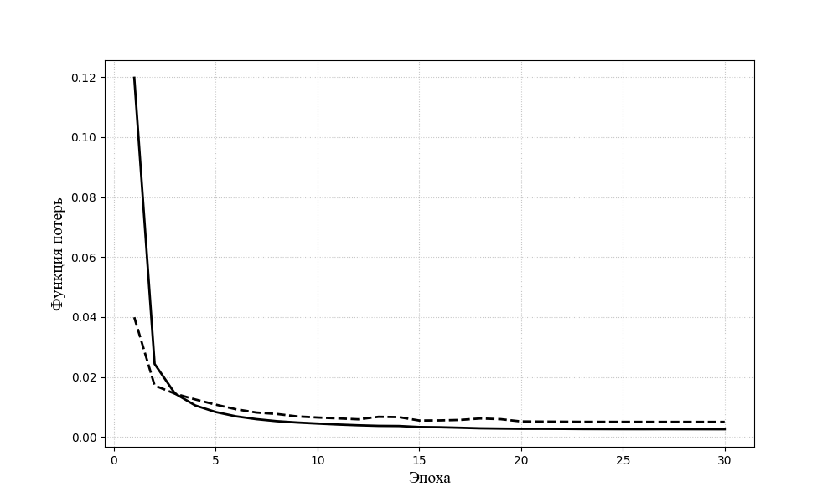
Рисунок 5. Динамика функции потерь при обучении сегментационной модели leaf_seg. Сплошная кривая соответствует обучающей выборке, пунктирная — валидационной.
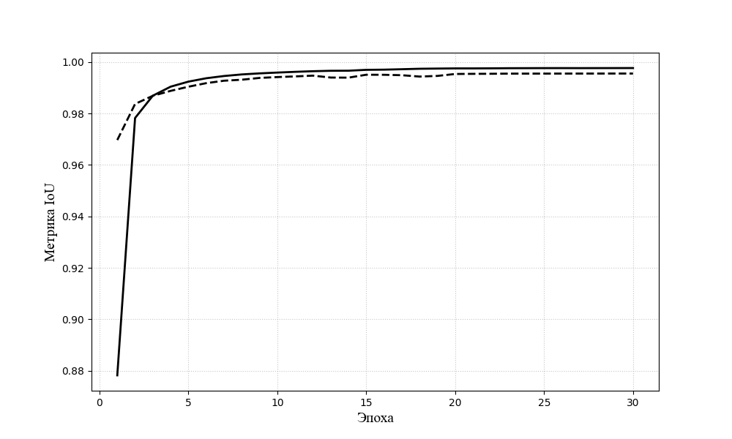
Рисунок 6. Динамика метрики IoU при обучении сегментационной модели leaf_seg. Сплошная кривая соответствует обучающей выборке, пунктирная — валидационной.
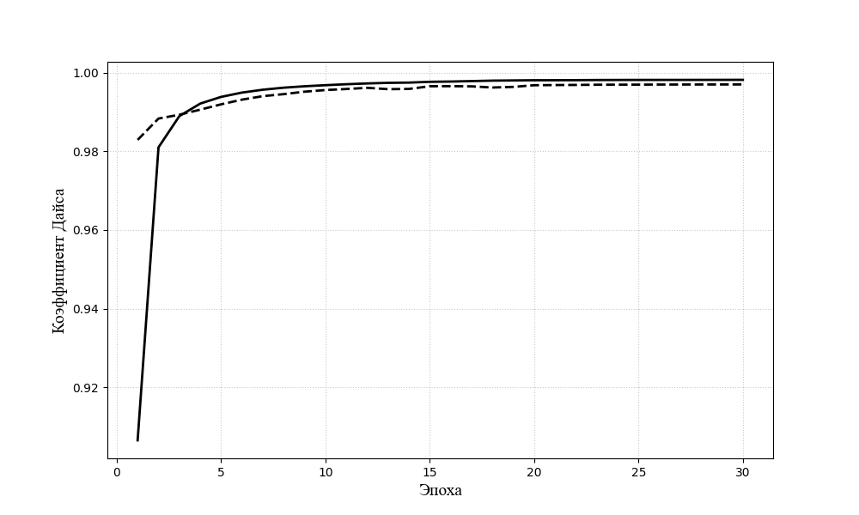
Рисунок 7. Динамика коэффициента Дайса при обучении сегментационной модели leaf_seg. Сплошная кривая соответствует обучающей выборке, пунктирная — валидационной.

4.2. Проблема доменного сдвига и стратегия Active Learning
Несмотря на почти идеальный IoU (>0.99) на валидационной выборке синтетического датасета, тестирование модели на реальных фотографиях (снятых в полевых условиях, в руках, на сложном фоне) выявило существенное падение качества. Это явление известно как Domain Shift (смещение) — распределение данных в обучающей выборке (синтетика) отличается от распределения в целевой выборке (реальность).
Для эффективной адаптации модели без необходимости разметки тысяч новых изображений была применена стратегия Активного обучения (Active Learning).
Алгоритм отбора данных для дообучения:
- Модель была запущена на небольшом наборе реальных изображений.
- Вручную отбирались кадры, где модель допускала ошибки:
  - Ложноположительные срабатывания на фоне (листва, земля).
  - Ложноотрицательные пропуски частей листа.
  - Неточности на границах.
- Отобрано 111 критических кейсов, для которых вручную скорректированы маски.
- Дополнительно добавлено ~100 изображений с ручной разметкой для баланса.
- Итоговый набор для дообучения (Fine-tuning set) составил 780 изображений.
Для увеличения разнообразия этого малого набора данных применялась агрессивная аугментация, создающая 5 вариаций каждого исходного изображения.
def get_augmentation_transform():
return A.Compose([
A.RandomRotate90(p=0.5),
A.HorizontalFlip(p=0.5),
A.VerticalFlip(p=0.1),
A.OneOf([A.RandomBrightnessContrast(brightness_limit=0.1, contrast_limit=0.1, p=0.6),
A.HueSaturationValue(hue_shift_limit=0, sat_shift_limit=5,
val_shift_limit=5, p=0.4),
], p=0.7)
])
Листинг 6. Аугментация
Важно отметить, что исходные 111 изображений не включались в тестовую выборку для обеспечения объективности оценки.

4.3. Результаты дообучения (Fine-Tuning)
Процесс дообучения проводился с использованием метода трансферного обучения:
- Learning Rate: снижен до 1×${10}^{-5}$ (в 100 раз меньше, чем при первичном обучении), чтобы не «разрушить» веса, уже хорошо настроенные на признаки листьев.
- Epochs: 30.
- Optimizer: Adam.
Метрика | Train | Validation
IoU | 0.8801 | 0.8606
Dice Coef | 0.9219 | 0.9122
Loss | 0.2132 | 0.2480
Таблица 5. Сравнение эффективности функций потерь на синтетическом датасете
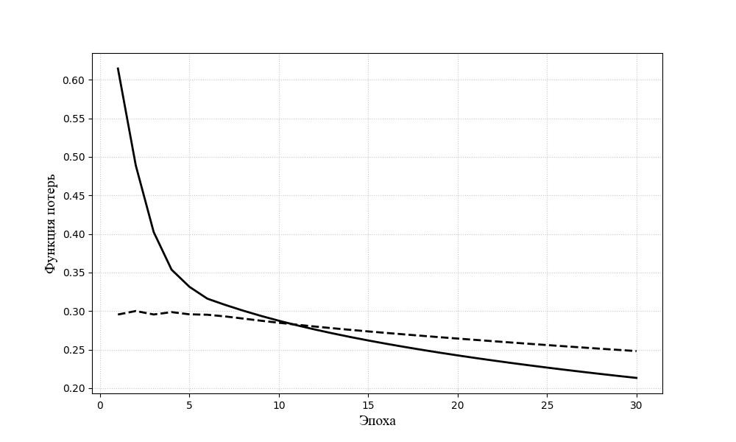
Рисунок 8. Динамика функции потерь при обучении сегментационной модели leaf_seg_ft. Сплошная кривая соответствует обучающей выборке, пунктирная — валидационной.
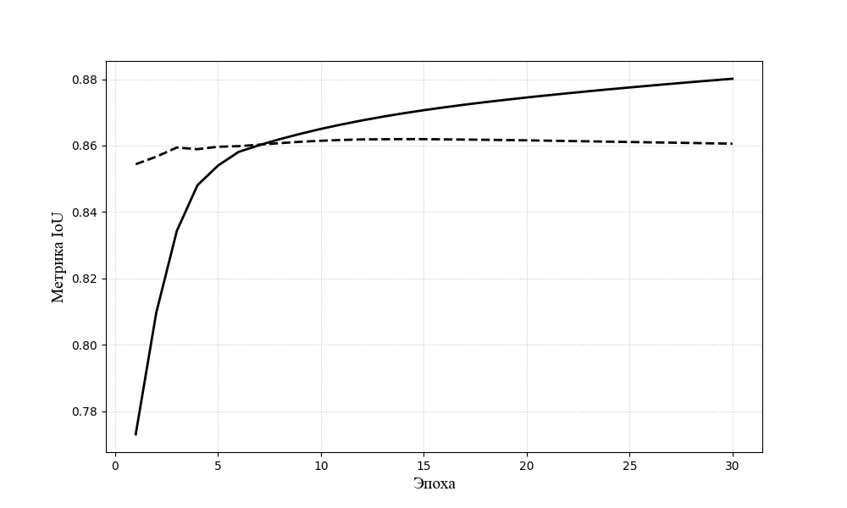
Рисунок 9. Динамика метрики IoU при обучении сегментационной модели leaf_seg_ft. Сплошная кривая соответствует обучающей выборке, пунктирная — валидационной.
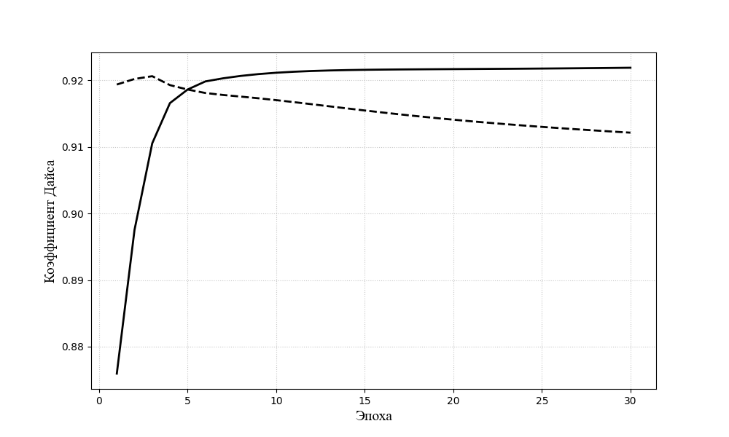
Рисунок 10. Динамика коэффициента Дайса при обучении модели leaf_seg_ft. Сплошная кривая соответствует обучающей выборке, пунктирная — валидационной.
Примечание: Снижение абсолютных значений метрик по сравнению с синтетическим этапом (с 0.99 до 0.86) является ожидаемым и корректным, так как валидация теперь проводилась на реальных, сложных данных, а не на сгенерированных композициях.
Финальная оценка на независимом тестовом наборе: Для финальной проверки модель была протестирована на наборе реальных изображений, которые не участвовали ни в обучении, ни в валидации во время fine-tuning.
${IoU}_{test}$=0.8734

4.4. Анализ результатов
Значение IoU = 0.8734 на реальных данных является отличным результатом для задачи сегментации в неконтролируемых условиях. Для сравнения, многие современные статьи по сегментации сельскохозяйственных культур озвучивают значения IoU в диапазоне 0.80–0.85 для полевых условий.
Достижение такого качества было обеспечено за счет комбинации факторов:
- Масштабный пред-тренинг на синтетике: Модель научилась общим признакам формы листа на 7000+ примерах.
- Оптимизированная функция потерь: BCE + Dice обеспечила четкость границ.
- Целевое дообучение на ошибках: Модель «исправила» свои систематические ошибки на сложных фонах
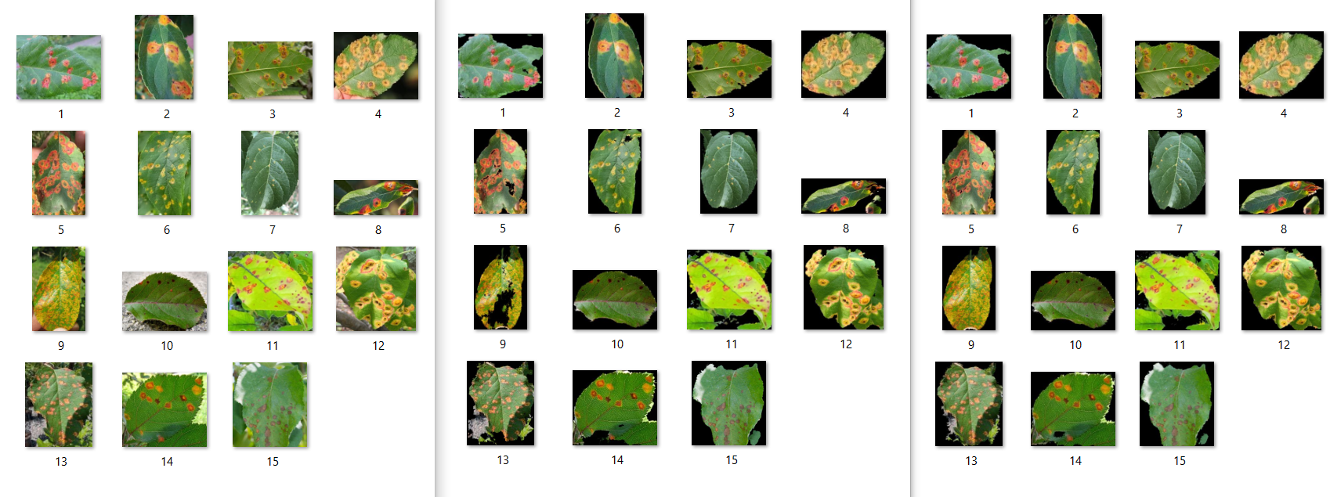
Рисунок 11. Исходные изображения листьев с заболеванием

Рисунок 12. Предсказание модели после первичного обучения на синтетическом датасете. Черный фон обозначает класс «фон», цветная область — сегментированный лист.

Рисунок 13. Предсказание модели после дообучения на выборке из 780 реальных изображений (после Fine-tuning). Черный фон обозначает класс «фон», цветная область — сегментированный лист.
Анализ визуальных результатов демонстрирует высокую эффективность предложенной стратегии активного обучения. На изображениях на рисунке 13 видно, что модель, обученная исключительно на синтетических данных, успешно выделяет общую форму листа, но часто допускает ошибки на границах объектов и включает в маску фрагменты сложного фона (почвы или других листьев), что характерно для проблемы доменного сдвига.
После этапа дообучения (Fine-tuning) на малой выборке реальных кейсов (третья колонка) качество сегментации существенно возрастает: контуры листьев становятся четкими и соответствуют эталонным маскам, а фоновый шум практически полностью устранен. Это подтверждает, что комбинация масштабного синтетического пред-тренинга и точечной коррекции на сложных примерах позволяет достичь робастности модели, необходимой для работы в неконтролируемых полевых условиях.
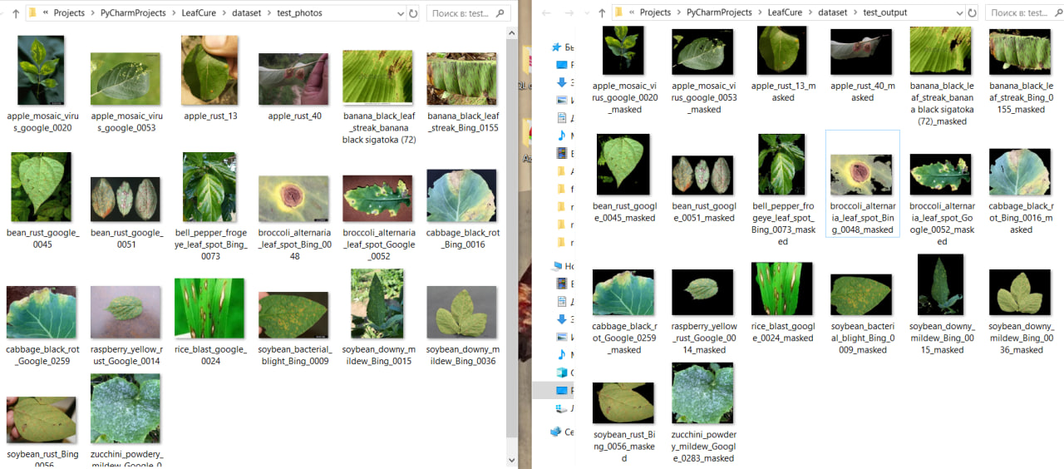
Рисунок 14. Визуальное сравнение результатов сегментации на реальных данных. Слева направо: (1) Исходное изображение листа с заболеванием; (2) Предсказание финальной сегментационной модели (после Fine-tuning).
Таким образом, предложенный пайплайн (Синтетика -> Fine-tuning на малой выборке ошибок) доказал свою высокую эффективность и экономическую целесообразность, позволяя избежать затрат на ручную разметку тысяч изображений.

Список использованной литературы
- Long J., Shelhamer E., Darrell T. Fully Convolutional Networks for Semantic Segmentation // Proceedings of the IEEE Conference on Computer Vision and Pattern Recognition (CVPR). – 2015. – P. 3431-3440. – URL: https://openaccess.thecvf.com/content_cvpr_2015/papers/Long_Fully_Convolutional_Networks_2015_CVPR_paper.pdf (дата обращения: 10.04.2026).
- Ronneberger O., Fischer P., Brox T. U-Net: Convolutional Networks for Biomedical Image Segmentation // International Conference on Medical Image Computing and Computer-Assisted Intervention (MICCAI). – Springer, Cham, 2015. – P. 234-241. – URL: https://arxiv.org/abs/1505.04597 (дата обращения: 10.04.2026).
- Howard A., Sandler M., Chu G. et al. Searching for MobileNetV3 // Proceedings of the IEEE/CVF International Conference on Computer Vision (ICCV). – 2019. – P. 1314-1324. – URL: https://arxiv.org/abs/1905.02244 (дата обращения: 10.04.2026).
- Hughes D. P., Salathé M. An open access repository of images on plant health to enable the development of mobile disease diagnostics // arXiv preprint arXiv:1511.08060. – 2015. – URL: https://arxiv.org/abs/1511.08060 (дата обращения: 10.04.2026).
- Sudre C. H., Li W., Vercauteren T. et al. Generalised Dice Loss as a Continuous Function for Class Imbalance in Medical Image Segmentation // Deep Learning in Medical Image Analysis and Multimodal Learning for Clinical Decision Support. – Springer, Cham, 2017. – P. 234-242. – URL: https://arxiv.org/abs/1707.03237 (дата обращения: 10.04.2026).

